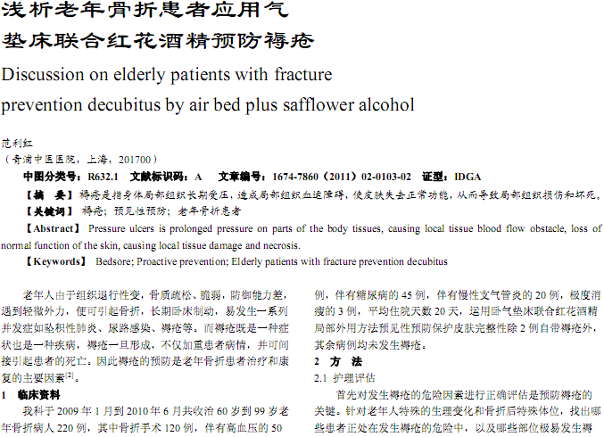
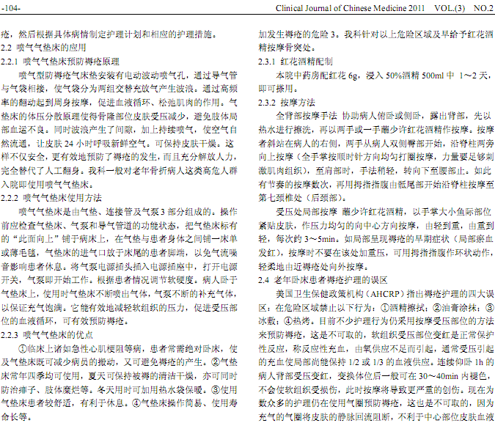
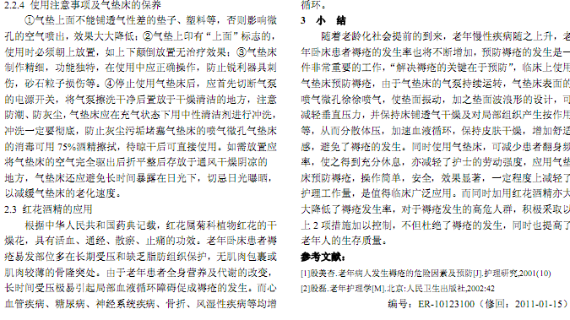
相似文献：
中西医结合治疗糖尿病合并褥疮感染的1例分析 |  | 69,71
玉红生肌膏治疗Ⅱ～Ⅳ期褥疮的临床观察 |  | 30-31

